УТВЕРЖДАЮ
Проректор

________________ Н.И. Войтко
____ __________ 2019 г.

ДОКУМЕНТАЦИЯ ДЛЯ ПЕРЕГОВОРОВ

по выбору организации для поставки мебели на объект: «Капитальный ремонт и модернизация столовой в учебном корпусе №6 по ул. Захарова, 32 в г. Гродно»

1. Наименование, перечень, количество (объем) выполняемых работ (оказываемых услуг, поставляемых товаров). Требуемые технические, технологические, конструктивные и другие потребительские показатели и характеристики.
Наименование товара (работ, услуг) с указанием технических характеристик и др. | Кол-во закупаемого товара, комплект | Код товара по ОКРБ 007-2012 «Классификатор продукции по видам экономической деятельности»
Один комплект мебели состоит: 1 стол и 4 стула.  Стол обеденный – 20 шт.  Размер 800*800*760 мм  столешница верзалит, толщина 3-4 см, углы и края столешниц с закругленной формой, цвет: светлые тона с нанесением рисунка или без рисунка,  цельносварной металлический каркас с полимерным покрытием, ножки с пластиковыми заглушками  Цвет согласовать с заказчиком.  Образец: стол обеденный. Основание для стола типа «Тирамису» (Tiramisu) производства ЗАО «Новый стиль» (или аналог)  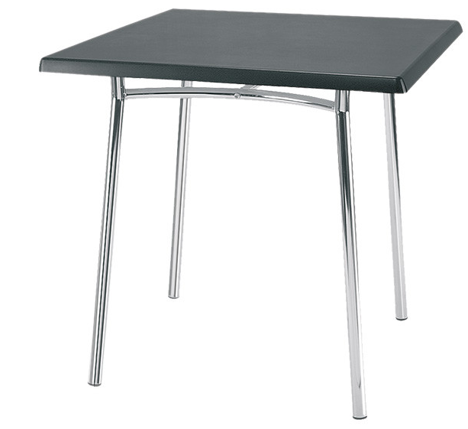  Стул – 80 шт.  Каркас – окрашенный металлокаркас (полимерно-порошковое покрытие/труба диаметром 19 мм, труба 30 х 15 мм, пруток диаметром 6 и 8 мм); Цвет металлокаркаса - серебристый металлик, либо светло-серый оттенок), сиденье - мягкое;  Обивочный материал: иск.кожа: ВИНИЛИС, INKA, Oregon Antik,BAHAR, TUANA, PUNTO, Asos, Kevser, Suyolu, Fabri Punto  ножки с пластиковыми заглушками  Цвет согласовать с заказчиком.  Образец: стул типа «Премьер» производства ООО«ДревПром» (или аналог)  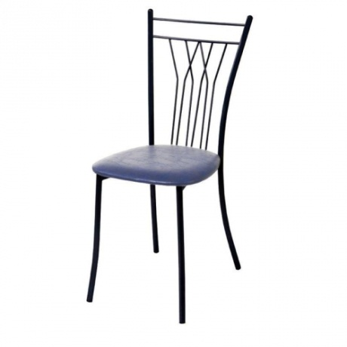 | 20 | 31.01.11.400 Мебель для общественных помещений металлическая высотой не более 80 см.
Итого | 20
В конкурсном предложении обязательно предоставить презентацию аналогичной мебели (видео- и (или) фотоматериалы).
Получить ответы на вопросы, касающиеся технических характеристик предмета заказа Вы можете по телефону +375 (152) 731969 (Лозовик Татьяна Евгеньевна – начальник центра общественного питания) и +375 152 721296 (Анникова Ольга Васильевна – инженер ООРиС). Всю интересующую информацию по организации и проведению процедуры переговоров Вы можете получить по адресу: г. Гродно, ул.Ожешко,22, каб. 335а, либо по тел.: +375 (152) 770649 (Щербатюк Александр Викторович – ведущий специалист по организации закупок, секретарь комиссии).
2. Требования к сроку выполнения заказа.
Сроки поставки: до 01.03.2019 года.
Поставка товара осуществляется транспортом и за счёт Поставщика по адресам: г. Гродно, ул.Захарова, 32.
Требование к предоставлению гарантии:
Гарантийный срок на мебель: не менее 2 лет.
Конкурсная комиссия имеет право принять к рассмотрению иные гарантийные обязательства, не противоречащие действующему законодательству Республики Беларусь.
Комиссия вправе принять к рассмотрению иной срок поставки мебели.

3. Цена заказа, применяемая в качестве ориентировочной, с возможностью внесения предложений о ее снижении в белорусских рублях, условия оплаты.

Ориентировочная стоимость с возможностью внесения предложений о её снижении: 9 000 (девять тысяч) белорусских рублей 00 копеек.

Условия оплаты: по факту поставки товара, в течение 10 (десяти) банковских дней со дня завоза товара на склад покупателя.

4 Источник финансирования.

Собственные средства университета.

Расчёты между сторонами осуществляются платёжными поручениями, путём перечесления денежных средств на расчётный счёт Подрядчика.

5. Перечень документов, которые участнику необходимо представить для участия в переговорах.

Участник должен предоставить:
- сопроводительное письмо к конкурсному предложению, подтверждающее принятие каждого пункта условий выдвинутых документацией для переговоров, и согласие участника на подписание договора, а также содержащие сведения об отсутствии у участника задолженности по уплате налогов, сборов (пошлин), пеней, за подписью директора;
- обоснование и расчет предложения;
- заявление о том, что участник не находится на стадии прекращения деятельности (ликвидации), реорганизации, не был признан в установленном законодательством порядке экономически несостоятельным (банкротом), не включен в список поставщиков, временно не допускаемых к участию в процедурах закупок;
- сертификаты, выданные уполномоченными государственными органами, подтверждающие качество поставляемой продукции;
- копию свидетельства о государственной регистрации;
- бухгалтерская отчетность за последние отчетные год и период;
- справка обслуживающего банка об отсутствии задолженности по картотеке «Расчетные документы, неоплаченные в срок» не ранее чем на 1-е число месяца, предшествующего дню подачи предложения.
Не допускаются к участию в процедуре субъекты предпринимательской деятельности, включенные в Реестр недобросовестных поставщиков Республики Беларусь.

6. Требования к содержанию, форме и оформлению предложений для переговоров.

Предложения подаются в письменной форме, подписываются руководителем организации (или уполномоченным лицом), с приложением всех необходимых документов и смет. Представляемое участником предложения для переговоров должно содержать следующие сведения:

• Наименование, юридический адрес участника.

• Цена предложения участника.

• Срок выполнения работ.

• Гарантийный срок.

• Условия оплаты за выполненные работы.

7. Порядок и срок отзыва предложений для переговоров, а также порядок внесения изменений в такие предложения.

Участник путем письменного уведомления до окончания срока подачи предложений вправе отозвать свое предложение и внести в него изменения. Изменения в предложение подаются в том же порядке, что и сами предложения.

8. Порядок и срок представления разъяснений положений документации для переговоров.

Участник, любое юридическое или физическое лицо, в том числе индивидуальный предприниматель, не позднее одного рабочего дня до истечения срока для подготовки и подачи предложений вправе обратиться к ГрГУ им. Янки Купалы с запросом о разъяснении документации для переговоров. Конечный срок предоставления разъяснений 29.01.2019 до 17:00.

9. Порядок, место и срок подачи предложений для переговоров.

Предложение подается в запечатанном конверте по адресу: г. Гродно, ул. Ожешко, 22, каб. 115а – отдел делопроизводства и контроля с указанием на конверте «Для секретаря комиссии», предмета закупки, с обязательной пометкой «Не вскрывать».

Конечный срок подачи предложений: 30.01.2019 до 12:00.

10. Место, дата и время, порядок вскрытия конвертов с предложениями для переговоров.

Заседание комиссии для проведения процедур закупок и подрядных торгов на строительство объектов по вопросу вскрытия конвертов с предложениями будет проводиться 30.01.2019 в 15:00. по адресу: г. Гродно, ул. Ожешко, 22, каб.209.

11. Право организатора переговоров на запрос у участников разъяснений их предложений.

ГрГУ им. Янки Купалы вправе обратиться с запросом к любому участнику с просьбой разъяснения их предложений до момента вынесения решения.

12. Порядок и предполагаемые сроки проведения переговоров.

Проведение переговоров и процедура улучшения предложения для переговоров с участниками, допущенными к переговорам, состоится ориентировочно 01.02.2019 по адресу: г.Гродно, ул. Ожешко,22, ауд. 209 в 15:00 (При изменении даты, времени и ауд. будет сообщено дополнительно по телефону).

13. Требования к участнику, в соответствии с которыми переговоры могут проводиться его уполномоченным лицом, и требования к документу, подтверждающему такие полномочия (доверенность или иной документ), который представляется перед началом проведения переговоров.
В переговорах может участвовать уполномоченное участником лицо при наличии у него подтверждающих документов (доверенности, документ подтверждающий личность).

14. Порядок проведения процедуры улучшения предложения для переговоров.

Дополнительным элементом переговоров будет являться процедура улучшения предложения для переговоров, без предварительного квалифицированного отбора участников путем добровольного снижения участниками цены своих первоначально поданных предложений, уменьшения сроков выполнения заказа, снижения размера аванса или улучшения других условий закупки предмета заказа при условии сохранения остальных положений своих предложений без изменений. Предложение участника, в соответствии с которыми условия, содержащиеся в документации для переговоров, могут быть ухудшены, не рассматриваются.

Процедура улучшения предложения для переговоров проходит с личным присутствием представителей участников, при наличии у таких лиц доверенности и паспорта.

Процедура улучшения предложения для переговоров проводится в рамках процедуры переговоров, а в случае необходимости ее проведения отдельно, сроки, место, время проведения будут доведены до сведения участников допущенных к таким переговорам дополнительно, путем дополнительного сообщения по телефону.

Участник вправе не участвовать в процедуре улучшения предложения для переговоров, при этом его предложение остается действующим с предложенными им первоначальными условиями.

В процедуре улучшения предложения для переговоров имеют право участвовать представители, допущенные к переговорам.
Участник, снизивший первоначальную цену заказа, а также улучивший другие условия выполнения заказа и признанный победителем переговоров, обязан в течение 1 рабочего дня представить откорректированные документы, определяющие его предложения, оформленные в порядке, предусмотренном для подачи предложений для переговоров.

15. Критерии оценки победителя переговоров, их значимость и порядок определения такого победителя.

Выбор победителя переговоров будет осуществлен по результатам рассмотрения конкурсных предложений и по критерию – наиболее низкая цена выполнения работ.

Наличия отрицательного опыта работы с ГрГУ им. Я. Купалы – отклоняется предложение.

В соответствии с п. 9 Постановления Совета Министров Республики Беларусь от 31.01.2014 № 88 «Об организации и проведении процедур закупок товаров (работ, услуг) и расчетах между заказчиком и подрядчиком при строительстве объектов» участник, подавший предложение, имеет право на применение преференциальной поправки в виде уменьшения цены предложения в размере:
15 процентов – в случае предложения участником товаров (работ, услуг), происходящих из Республики Беларусь и стран, которым в Республике Беларусь предоставляется национальный режим в соответствии с международными договорами Республики Беларусь;

25 процентов - в случае предложения участником товаров собственного производства организаций, в которых численность инвалидов составляет не менее 50 процентов от списочной численности работников.

О своем праве на применение преференциальной поправки участник должен указать в конкурсном предложении, предложении для переговоров, приложив соответствующие документы.

Преференциальная поправка не применяется в отношении товаров (работ, услуг), являющихся предметом заказа, в случае подачи предложений только участниками, имеющими право на применение преференциальной поправки.

15. Проект договора и срок, в течение которого он должен быть заключен.

Договор с победителем переговоров заключается не позднее 10 календарных дней после утверждения протокола о проведении переговоров (проект договора прилагается).

В заключаемый договор включаются условия, согласованные по результатам переговоров. При заключении договора в него по взаимному согласию сторон могут быть внесены отдельные условия, которые не были предметом рассмотрения на переговорах, но не изменяют согласованные существенные условия договора, к которым относятся объем, срок выполнения работ (оказания услуг, поставки товаров), стоимость, порядок оплаты, гарантийный срок.

На основании п. 67 Постановления Совета Министров Республики Беларусь от 31.01.2014 №88 «Об организации и проведении процедур закупок товаров (работ, услуг) и расчетах между заказчиком и подрядчиком при строительстве объектов», организатор вправе отказаться от проведения переговоров в любой срок без возмещения участникам убытков.

Начальник АХУ ______________ Р.И. Касян

___ ___________ 2019

Начальник ЦОП ______________ Т.Е.Лозовик

___ ___________ 2019

Инженер ООРиС ______________ О.В.Анникова

___ ___________ 2019

СОГЛАСОВАНО
Начальник отдела закупок ______________ В.Б. Кулаковский

___ ___________ 2019

